But du jeu : Trouver le mot mystère à l’aide des 4 indices
…………………………………
Règles du jeu : Faire tous les calculs pour aboutir au code qui ouvre le cadenas et accéder à l’indice s’y trouvant.
Objectifs de l’activité : Réinvestir les suites arithmétiques et acquérir des automatismes.

Code de l’indice 1 par calcul de la raison et les termes d’une suite arithmétique
- Donner la raison de la suite arithmétique suivante : 2 ; 7 ; 12 ; 17 ; 22
Compléter la première case par le résultat obtenu………..
- Déterminer le 10e terme de la suite arithmétique définie par u₁=2 et r = 5, en utilisant la relation u_{n} = u₁ + (n-1)xr . ………………
Compléter la deuxième case par le chiffre des unités du résultat obtenu.
- On considère une suite numérique (u_{n}) telle que u_{n} = 5n - 3. Calculer u₃. …………
Compléter la troisième case par le chiffre des dizaines du résultat obtenu.
Le code me permettant d’accéder à l’indice 1 est :
L’indice 1: …………………………………………………………………………………….
…………………………………………………………………………………………………..
Code de l’indice 2 par lecture graphique :
Le graphique ci-dessous est la représentation graphique d’une suite arithmétique
Lire sur le graphique :
- La valeur de u_{n} si n=3. ……….  Compléter la première case.  - La valeur de u_{n} si n=5 …………  Compléter la deuxième case.  - La suite est :  (1) : croissante  (2) : décroissante  Compléter la troisième case par 1 ou 2.  Le code me permettant d’accéder à l’indice 2 est : | 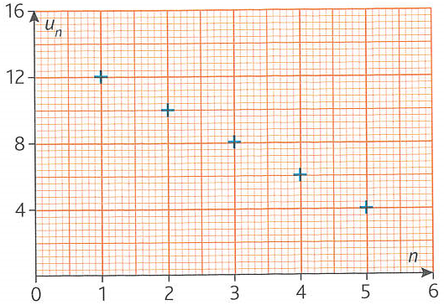
L’indice 2: …………………………………………………………………………………….
…………………………………………………………………………………………………..

Code de l’indice 3 par calcul mental :
- En 2015, il y avait 12 775 400 élèves en France, dont 5 % étaient en lycée professionnel. Combien d'élèves cela représente-t-il ? ……………….
Compléter la première case par le chiffre des centaines de milliers du résultat obtenu.
- Le résultat de 2³ est ………………..
Compléter la deuxième case par le résultat.
- On peut affirmer que $\frac{2}{5}$ est :
(1) : > 1 | (2) : > $\frac{3}{5}$ | (3) : < 1
Compléter la troisième case par 1 ou 2 ou 3.
Le code me permettant d’accéder à l’indice 3 est :

L’indice 3: …………………………………………………………………………………….
…………………………………………………………………………………………………..
Code de l’indice 4 par calcul du coefficient multiplicateur :
- Augmenter une valeur de 7% revient à multiplier par le coefficient multiplicateur :
1,07 1,7 0,93 (cocher la bonne réponse)
Compléter la première case par le chiffre des centièmes de la réponse choisie.
- Multiplier par 0,98 revient à diminuer de :
2% 20% 0,02% (cocher la bonne réponse)
Compléter la deuxième case par le chiffre des unités du pourcentage choisi.
- Un salaire de 1 480€ est augmenté de 5%. Calculer le nouveau salaire…………..
Compléter la première case par le chiffre des centaines du résultat obtenu.
Le code me permettant d’accéder à l’indice 4 est :

L’indice 4: …………………………………………………………………………………….
…………………………………………………………………………………………………..
Je m’autoévalue :
Je maitrise : | Un peu | Moyen | Beaucoup
Le calcul de la raison
Le calcul des termes
La lecture graphique
Le calcul des pourcentages simples
Le calcul du coefficient multiplicateur

Indice 1 : Permet de définir le sens de variation d’une suite numérique.

Indice 2 : Peut prendre une valeur négative ou positive.

Indice 3 : Permet de calculer d’autres termes dans une suite numérique.

Indice 4 : Est la différence entre deux termes successifs dans la suite arithmétique.

